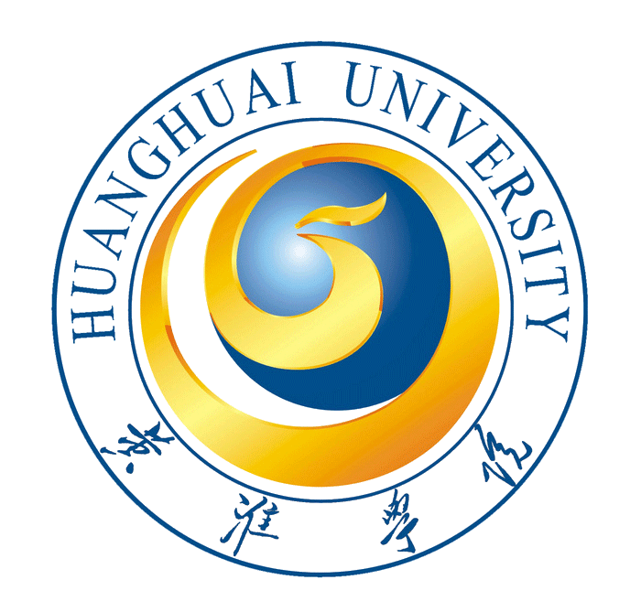
黄淮学院省级教学团队建设项目
总 结 报 告

学 校 盖 章：
团 队 名 称：
项 目 网 址：
承 担 院 系：
团 队 带 头 人：
联 系 电 话：
填 表 日 期： 年 月 日

黄淮学院教务处制
填 表 说 明

一、除提交本报告外，还需提交建设成果的具体材料。
二、本表由项目负责人填写，一式4份，项目承担单位、项目负责人、教务处和教育厅各一份，作为项目建设过程评价、验收结项和下拨经费的依据。
三、如表格篇幅不够需对表格进行调整时，应当以“表格边框整页显示”为原则。
四、提交材料格式要求：
1．格式要求：内容字体为5号宋体，1.5倍行距，段前段后间距为0行。内部标题请根据情况做相应区别。
2. 所交纸质材料一律用A4纸双面打印；
3. 总结报告和建设成果具体材料请分别装订；
4. 建设成果具体材料要有封面、第一页为目录；
5．材料要求用牛皮纸袋装好。并将总结报告封面和袋内材料清单分别贴于纸袋的两面。
6．提交的电子版材料的编号、名称要与纸袋材料清单上的编号、名称完全一致。

一、团队建设情况简介

二、团队建设完成情况对照表
内容 | 规划建设目标（摘要） | 实际建设进展（摘要） | 存在问题及  改进措施
1．带头人
（整体情况、教学
情况、科研情况）
2．团队成员培养
（职称、学历、年龄、学缘结构、团队交流、中青年教师培养）
3．教学工作
（教学内容、课程建设、教材建设、实践教学、质量管理）
4．教育教学研究
（教改项目、教改
论文、改革措施、教学成果）
5．科研情况
（科研项目与论文、科研促进教学）

三、团队建设的显著成效
立项建设以来取得的显著成效（包括团队结构优化、师资培养、教学研讨、教师教学科研能力与水平等）

四、团队建设取得的基本经验与辐射作用

五、经费使用情况

六、下一步团队建设工作的规划与设想

七、自评与审核意见
团队带头人自评意见：

签名：

日期：
院系审核意见：

负责人签名（盖公章）：

日期：
学校专家组审核意见：

专家组成员签名：

日期：
学校审核意见：

领导签名：

日期：

